Tab 1

Design

Mettez-vous dans la peau d'un développeur
110 heures

Qu’allez-vous apprendre dans ce projet ?
Au fil des six premiers projets, vous avez acquis des compétences clés en UX Design, notamment la collecte et l'analyse des données utilisateurs, l'audit d'expérience utilisateur, la co-conception, et la priorisation des fonctionnalités produit.

Ce projet vous permettera de mieux comprendre comment vos décisions de design impactent le travail de développement. Vous apprendrez à cadrer un projet UX en synergie avec une équipe technique, en vous initiant à des outils no-code qui révolutionnent les méthodes de travail en design et développement.
Vous allez cadrer un projet UX en travaillant main dans la main avec des développeurs, en utilisant des outils tels que Figma. Ces outils et concepts vous permettront de concevoir des solutions qui ne sont pas seulement centrées sur l'utilisateur mais aussi réalisables techniquement.

En quoi ces compétences sont-elles importantes pour votre carrière ?
L'introduction au no-code et la capacité à cadrer un projet en collaboration avec une équipe technique sont des compétences de plus en plus demandées dans le domaine de l'UX Design. Elles vous permettent de créer des prototypes fonctionnels rapidement, de tester vos idées avec une approche plus pratique et de communiquer plus efficacement avec l'équipe de développement. Ces compétences sont cruciales pour accélérer le processus de design et d'innovation, tout en s'assurant que les solutions proposées peuvent être techniquement mises en œuvre.

Avant de démarrer votre travail sur ce projet, nous vous conseillons de:
- lire toutes les sections du projet ;
- prendre des notes sur ce que vous avez compris ;
- préparer une liste de questions pour votre première session de mentorat.

Objectifs pédagogiques

Cadrer un projet UX en collaboration avec une équipe projet technique
Introduction au no-code

Statut du projet

Validé

Contenu du projet
Scénario - Familiarisez-vous avec le scénario
Réalisez des interfaces utilisateur
Préparez un Flow Chart de la nouvelle fonctionnalité et un Style Guide
Livrables et soutenance

Tab 2

Mettez-vous dans la peau d'un développeur
- CONTENU
  - Scénario - Familiarisez-vous avec le scénario
  - Réalisez des interfaces utilisateur
  - Préparez un Flow Chart de la nouvelle fonctionnalité et un Style Guide
  - Livrables et soutenance
  - Évaluation
- SUPPORTS PÉDAGOGIQUES
  - CompanionNouveau
  - Cours
  - Ressources

Scénario - Familiarisez-vous avec le scénario


Comment allez-vous procéder ?

Cette mission suit un scénario de projet professionnel.

Avant de démarrer, nous vous conseillons de :
- lire toute la mission et ses documents liés ;
- prendre des notes sur ce que vous avez compris ;
- préparer une liste de questions pour votre première session de mentorat.

Prêt à mener la mission ?

Vous venez d’être embauché comme UX Designer chez Omega, une agence de communication digitale qui propose la conception de sites internet et d’applications mobiles.

Voici votre équipe :
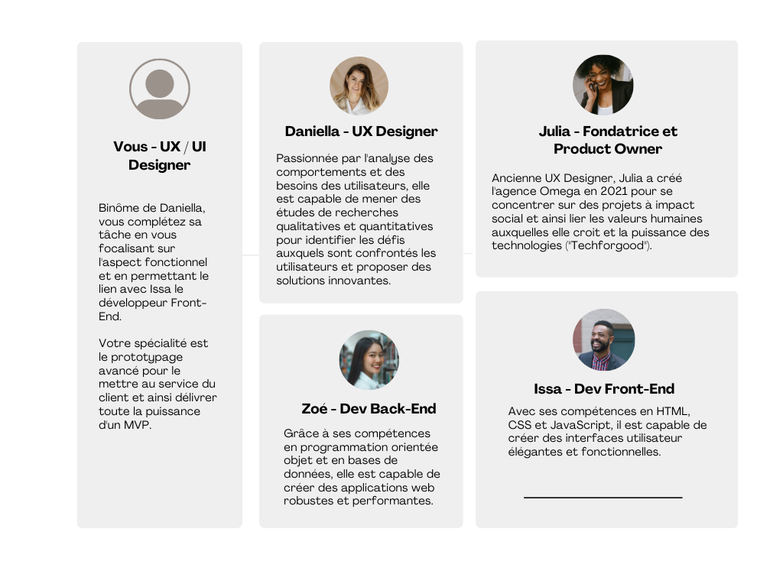
Récemment, Julia a décroché un contrat avec l’association Avenirs.

Il s’agit de créer la première version de leur application mobile et la nouvelle landing page du site internet.

Julia a déjà eu un rendez-vous avec Sabri, la responsable communication de l’association, pour cadrer leurs besoins.

Devant partir en vacances dans deux jours, elle vous envoie un message :
“Hello,

Dis, Sabri souhaite dans un premier temps savoir comment ce genre de projet se déroule.

Est-ce que tu peux lui préparer une présentation ?

Je te mets les points importants à traiter dans ce template avec des notes et des ressources pour le compléter.

Demain, je t’enverrai un mail avec les docs nécessaires pour la création de leurs interfaces.

Merci et bonne journée !”

Avez-vous une suggestion pour nous ?

Tab 3

Mettez-vous dans la peau d'un développeur
- CONTENU
  - Scénario - Familiarisez-vous avec le scénario
  - Réalisez des interfaces utilisateur
  - Préparez un Flow Chart de la nouvelle fonctionnalité et un Style Guide
  - Livrables et soutenance
  - Évaluation
- SUPPORTS PÉDAGOGIQUES
  - CompanionNouveau
  - Cours
  - Ressources

Réalisez des interfaces utilisateur
Ce projet a été mis à jour le 15/04/26. Vous pouvez accéder à l'ancienne version du projet ici.

Le lendemain
Votre présentation pour Sabri est terminée.
Vous êtes prêt à vous mettre à la conception des interfaces !
Vous recevez un mail de Julia :
De : Julia
À : Moi
Objet : Brief sur la mission
Hello,
J’espère que tu vas bien.
Pour rappel, j’ai besoin de toi à deux niveaux pour la mission “Avenirs” :
- Concevoir une première version de l’application à l’usage des parents, avec deux écrans principaux :
  - Le premier propose le profil de son enfant dans lequel on retrouverait ses compétences acquises et celles en cours d’acquisition ainsi que le livre recommandé du moment ;
  - La deuxième affiche un agenda des sorties et événements prévus ainsi que leurs détails.
- Créer une landing page pour le grand public afin de faire connaître l’association et de permettre aux personnes intéressées de faire un don et/ou de devenir bénévole.

On va les développer en no-code dans un premier temps. Tu peux utiliser un outil comme Adalo.
Je te glisse en pièces jointes deux dossiers ainsi que la charte graphique de l’association. Dans Landing Page, tu trouveras :
- la maquette de l’interface ;
- le texte de la page ;
- les antennes à mettre dans la carte.
Dans App, tu trouveras :
- la maquette des interfaces ;
- les données à intégrer dans l’App.
Tu peux utiliser les images que tu souhaites (libres de droit comme sur Unsplash) tant qu’elles restent dans le même thème.
Pour les textes, soit tu importes le fichier CSV directement sur Adalo, soit tu construis la base de données (les colonnes) et tu copies-colles les données.

Il faudra que tu crées ou complètes les bases de données complémentaires dont tu auras besoin.

A ce stade, sur l’application, on ne va pas chercher à ajouter un nouvel enfant. Mais dans la navigation, l’utilisateur doit pouvoir voir le contenu des autres fiches “enfant”.
Par ailleurs, l’utilisateur doit pouvoir ajouter des allergies à la liste sur le dernier écran.
La majeure partie des fonctionnalités sont disponibles dans la version gratuite. Mais certaines, comme l’affichage de la carte sur la landing page, pourra être faite en activant la période d’essai. Je t’invite à l’anticiper dans ton organisation du temps.

N’hésite pas si tu as des questions.
Merci et bonne journée !
Julia

PS : Je te recommande de créer un user et un mot de passe qui correspond au parent des 3 enfants. Tu pourras me communiquer les log ins lors de notre prochain point.
Pièces jointes :
- Landing Page
- App
- La charte graphique de l’association
Pour réaliser ces interfaces, vous utilisez des outils no-code comme Adalo (pour les débutants). Vous trouverez des tutoriels et articles dans la partie ressources de ce projet.
Si vous êtes à l’aise avec les outils no-code, vous pouvez vous servir d’outils plus avancés (Webflow, Softr, Dorik, WeWeb)
Si vous utilisez Adalo, afin de rester dans les limites de la version gratuite de l’outil vous pouvez :
- créer l’application et la landing page dans le même projet,
- partager le lien de prévisualisation avec les prototypes interactifs,
- lier les deux prototypes via un bouton sur l’une des pages.
Bon courage !
Avez-vous une suggestion pour nous ?

Tab 4

Mettez-vous dans la peau d'un développeur
- CONTENU
  - Scénario - Familiarisez-vous avec le scénario
  - Réalisez des interfaces utilisateur
  - Préparez un Flow Chart de la nouvelle fonctionnalité et un Style Guide
  - Livrables et soutenance
  - Évaluation
- SUPPORTS PÉDAGOGIQUES
  - CompanionNouveau
  - Cours
  - Ressources

Préparez un Flow Chart de la nouvelle fonctionnalité et un Style Guide
Ce projet a été mis à jour le 15/04/26. Vous pouvez accéder à l'ancienne version du projet ici.

3 jours plus tard
Vos interfaces no-code sont terminées !
Vous les avez envoyées à Julia et Sabri qui sont très satisfaits !
En plus des félicitations de Sabri, ce dernier vous fait part de son souhait d’ajouter l’option de dons monétaires :
Ce serait top d’ajouter la possibilité de faire :
- un don unique sans contrepartie de la part de l’association ;
- un don mensuel avec contrepartie donnant la possibilité à la personne de :
  - parrainer un enfant ;
  - avoir accès au suivi pédagogique de l’enfant ;
  - avoir la possibilité de voter parmi une liste d’activités proposées par l’association.
Sachant que si :
- l’utilisateur interrompt son abonnement, il reçoit dans ce cas un mail de confirmation ;
- l’utilisateur n’interrompt pas son abonnement, il reçoit un mail 1-2 jours avant la date du prochain paiement pour l’avertir du renouvellement.
C’est possible ?
Merci et bonne journée.
Hélas, ce type de scénario n’est pas aussi simple à mettre en place avec le no-code ! Vous avez atteint vos limites sur Adalo.
Vous allez devoir briefer un de vos développeurs : Issa (Front-End) ou Zoé (Back-End) en réalisant un Flow Chart (logigramme de la fonctionnalité) qui lui servira à comprendre les besoins.
Le développeur pourra ainsi travailler sur cette nouvelle fonctionnalité et l’implanter sur la prochaine version.
Vous le réalisez grâce à des outils tels que Whimsical, Figma ou Miro et le convertissez en pdf.
Toujours en vue de la V2, vous préparez un “Style Guide” pour les interfaces d’Avenirs sur Figma en reprenant la charte graphique de l’association.
Cela permettra :
- de favoriser la collaboration de l’équipe en fournissant un ensemble de directives et de composants partagés ;
- de maintenir une cohérence visuelle ;
- d’économiser du temps et de l’argent en automatisant les mises à jour de style et de composant côté Designer et développeur.
L’expérience utilisateur sera plus cohérente.
Vous vous appuyez sur ce modèle dans Figma et modifiez les pages présentes dans la colonne de gauche :
- Logo
- Couleurs
- Typographie
- Iconographie
- Illustrations
- Composants
Vous avez maintenant toutes les clés en main pour mener à bien votre mission !
Avez-vous une suggestion pour nous ?

Tab 5

Mettez-vous dans la peau d'un développeur
- CONTENU
  - Scénario - Familiarisez-vous avec le scénario
  - Réalisez des interfaces utilisateur
  - Préparez un Flow Chart de la nouvelle fonctionnalité et un Style Guide
  - Livrables et soutenance
  - Évaluation
- SUPPORTS PÉDAGOGIQUES
  - CompanionNouveau
  - Cours
  - Ressources

Livrables et soutenance
Ce projet a été mis à jour le 15/04/26. Vous pouvez accéder à l'ancienne version du projet ici.


Livrables
- Une présentation pour Sabri au format type PowerPoint de maximum 20 diapositives
- Le lien vers votre prototype, qui doit contenir :
  - l’application de l’association Avenirs sur Adalo (ou autre outil)
  - le lien vers la landing page du site internet de l’association Avenirs sur Adalo (ou autre outil)
- Le flow chart de la nouvelle fonctionnalité pour un développeur sur un outil de votre choix, converti en pdf
- Un Style Guide conçu sur Figma pour amorcer un Design System de l’association Avenirs
N’oubliez pas de mettre vos interfaces no-code en lecture publique afin que les mentors puissent y accéder et interagir avec votre prototype.
Pour faciliter votre passage devant le jury, déposez sur la plateforme, dans un dossier ZIP nommé “Titre_du_projet_nom_prénom”, tous les livrables du projet comme suit : Nom_Prénom_n° du livrable_nom du livrable_date de démarrage du projet.
Cela donnera :
- Nom_Prénom_1_presentation_mmaaaa ;
- Nom_Prénom_2_application_mmaaaa ;
- Nom_Prénom_3_flowchart_mmaaaa ;
- etc.
Par exemple, le premier livrable peut être nommé comme suit : Dupont_Jean_1_presentation_022026
Si votre livrable se trouve en suivant un lien, vous pouvez créer une page de présentation (type slide) avec le lien hypertexte.

Soutenance
Durant la présentation orale, l’évaluateur interprétera le rôle de Julia, la directrice de l’agence Omega, avec qui vous faites un point sur l’avancement du projet.
La soutenance durera 30 minutes et devra s’appuyer sur un support de présentation (PowerPoint, Canva…) contenant des liens renvoyant vers vos livrables.
Elle est structurée de la manière suivante :
- Présentation des livrables (15 minutes)
  - En vous appuyant sur vos livrables vous réalisez :
    - une démonstration des interfaces (site web et application mobile) sur leurs outils no-code ;
    - une présentation de la façon d’ajouter ou de modifier des éléments sur l’application ;
    - une explication de la base de données des deux interfaces ;
    - le choix du développeur pour réaliser la nouvelle fonctionnalité ;
    - la manière de prendre en compte le nouveau besoin de Sabri grâce au flow chart ;
    - la présentation du Style Guide sur Figma.
- Discussion (10 minutes)
  - L’évaluateur, jouant toujours le rôle de Julia, vous challengera notamment sur les points suivants :
    - les difficultés rencontrées dans la réalisation des interfaces en no-code ;
    - le briefing du développeur ;
    - l’intégration des textes sur l’application et la landing page ;
    - les nouvelles missions de l’UX Designer dans le futur.
- Débrief (5 minutes)
  - À la fin de la soutenance, l'évaluateur arrêtera de jouer le rôle de Julia pour vous permettre de débriefer ensemble.
Votre présentation devrait durer 15 minutes (+/- 5 minutes). Puisque le respect des durées des présentations est important en milieu professionnel, les présentations en dessous de 10 minutes ou au-dessus de 20 minutes peuvent être refusées.
Avez-vous une suggestion pour nous ?

Tab 6

Mettez-vous dans la peau d'un développeur
- CONTENU
  - Scénario - Familiarisez-vous avec le scénario
  - Réalisez des interfaces utilisateur
  - Préparez un Flow Chart de la nouvelle fonctionnalité et un Style Guide
  - Livrables et soutenance
  - Évaluation
- SUPPORTS PÉDAGOGIQUES
  - CompanionNouveau
  - Cours
  - Ressources

Évaluation

Félicitations !Vos efforts ont porté leurs fruits ! Vous avez acquis toutes les compétences de ce projet.

Évaluation : vendredi 6 mars 2026
Projet validé

Modalités de soutenance
- Fabien Marin
- Évaluateur
- Martin Lanrezac
- Étudiant
vendredi 6 mars 2026 à 15:00
Enregistrée

Livrable final

Enregistrement de la soutenance
- vendredi 6 mars 2026 à 15:03 | 22 mins | 117 Mo

Remarques sur l'évaluation
Compétences évaluées
1. Cadrer un projet UX en collaboration avec une équipe projet technique
Validé
Commentaires : Martin a su proposer un cadrage clair et cohérent, en phase avec les critères attendus. Les livrables permettent de structurer la collaboration avec l’équipe technique et de rendre les choix compréhensibles pour les différentes parties prenantes.
2. Introduction au no-code
Validé
Commentaires : Martin répond aux attendus du projet avec une réalisation cohérente, intégrant les écrans, les données et les fonctionnalités demandées. L’ensemble montre une bonne compréhension de la logique no-code et de son application dans un cadre projet.
Livrable
Points forts : Un rendu structuré, lisible et cohérent, avec une bonne continuité entre cadrage UX et mise en œuvre no-code.
Soutenance
Remarques : Martin a présenté son travail de façon claire, en montrant une bonne compréhension des objectifs du projet et des critères de validation. Continuez comme ça !

Évaluation : vendredi 20 février 2026
Projet à retravailler

Modalités de soutenance
- Rémi Vincent
- Évaluateur
- Martin Lanrezac
- Étudiant
vendredi 20 février 2026 à 17:00
Enregistrée

Livrable final

Enregistrement de la soutenance
- vendredi 20 février 2026 à 17:03 | 63 mins | 533 Mo

Remarques sur l'évaluation
Compétences évaluées
En vous basant sur les critères d’évaluation dans le guide mentor du projet, définissez le statut d'acquisition de chaque compétence listée ci-dessous :
Validé - Expliquez pourquoi en partageant des retours constructifs
Non validé - Expliquez de façon constructive pourquoi et comment l’étudiant peut s’améliorer, en vous appuyant sur les critères d’évaluations
1. Cadrer un projet UX en collaboration avec une équipe projet technique
Non validé
Commentaires :
La présentation client des rôles, missions et façons de travailler d’Omega est validée :
❒ Elle contient bien les informations contenues dans cette liste de critères d’évaluation.
Le flow chart de la nouvelle fonctionnalité pour un développeur n'est pas validé :
❒ les schémas ne respectent pas les normes du flow chart :
- Ovale : début/fin du processus (il ne devrait y en avoir que deux par flux)
- Rectangle : processus ou tâche (étapes clés)
- Losange : point de décision (il y aura toujours au moins deux options à partir de ces points)
- Ligne : flux de contrôle (oui ou non en dehors des triangles)
❒ Il ne se rapproche pas du logigramme suivant.
Un Style Guide conçu sur Figma et présenté sur Zeroheight pour amorcer un Design System de l’association Avenirs n'est pas validé :
❒ l’apprenant n'a pas modifié et complété, grâce à la charte graphique d’Avenirs, les pages : “Logo”, “Couleurs”, “Typographie”, “Iconographie”, “Illustrations”, “Composants” sur Figma ;
❒ l’apprenant n'a pas su connecter le Style Guide à Zeroheight : il est consultable depuis Zeroheight ;
❒ si un élément est modifié au sein du Style Guide dans Figma, alors il est mis à jour automatiquement dans Zeroheight (à vérifier en soutenance).
2. Introduction au no-code
Non validé
Commentaires :
L’application de l’association Avenirs sur Glide (app) n'est pas validée :
❒ la charte graphique d’Avenirs a été appliquée avec la couleur #FCE5CD ;
❒ il y a un écran “Profil de l’enfant”, un écran “Agenda” et “Détails de l'événement” ;
❒ l’événement “Biodiversité en cuisine” seul, intègre un bouton “Votre enfant a des allergies ?” auquel est associé un formulaire.
Celui-ci propose un champ de saisie “Allergies” qui peut être complété par le parent ;
❒ chaque écran reprend correctement le texte fourni. Les photos peuvent être différentes tant qu’elles restent en accord avec le thème et le contexte ;
❒ les bases de données “Élèves” et “Activités” sont présentes ;
❒ la base de données “Élèves” contient une colonne pour le nom, l’email du parent, la photo de l’enfant, ses allergies, ses compétences acquises, ses compétences en cours, la couverture livre du moment, le titre du livre du moment. Celle-ci est associée principalement au tab “Profil de l’enfant” ;
❒ la base de données “Activités” contient une colonne pour l’événement, la description, la photo, la date de début avec l’heure ainsi que la date de fin avec l’heure. Celle-ci est associée au tab “Agenda” et à la vue “Détails de l’événement” ;
❒ les informations sur l’application utilisent des données fixes et dynamiques (celles-ci s’appuient sur les bases de données et changent en fonction du profil de l’élève).
Pour information, voici les données fixes et dynamiques.
La landing page du site internet de l’association Avenirs sur Glide (page) n'est pas validée :
❒ la charte graphique d’Avenirs a été appliquée avec la couleur #000000 ;
❒ la landing page reprend correctement le texte fourni. Les photos peuvent être différentes tant qu’elles restent en accord avec le thème et le contexte ;
❒ les bases de données “Utilisateurs” et “Antennes” sont présentes ;
❒ la base de données “Utilisateurs” contient une colonne pour le nom ainsi qu’une colonne pour l’email. Celle-ci est associée au formulaire “Je deviens bénévole”.
❒ les données dûment complétées par l’utilisateur iront directement en base de données après soumission de celles-ci ;
❒ la base de données “Antennes” contient une colonne pour le lieu. Celle-ci est associée au composant “map”. Les données correspondant chacune à un lieu sont enregistrées en amont dans la base de données.
Livrable
Points forts :
Axes d'amélioration :
- reprendre l'ensemble des livrables pour améliorer les propositions des prototypes en travaillant l'accessibilité
- reprendre et améliorer la charte graphique et la connecter à zeroheight
- retravailler le flowchart
Soutenance
Remarques :
- travailler le discours de la soutenance face à Julia

